Inleiding
“Deutsche lieben ihre Autos’’ is een bekende uitspraak. De auto-industrie is een van de winstgevende economische industrieën van Duitsland. Daarnaast rijden buitenlanders erg graag in Duitse auto’s. Let maar eens op als je met je ouders over de snelweg rijdt, hoeveel Duitse automerken je om je heen ziet.
Leerdoelen bij deze opdracht:
- Je kunt verschillende Duitse automerken herkennen en benoemen.
- Je kunt het automerk aan het juiste logo koppelen en het bij het juiste land van herkomst plaatsen.
- Je kunt een eenvoudige tekst over de geschiedenis van de auto en de auto-industrie lezen.
- Je kunt verschillen tussen Duitsland en Nederland benoemen wat betreft de snelheidslimiet op de snelweg.
- Je kunt je eigen droomauto in het Duits zowel schriftelijk als mondeling omschrijven.

Wortschatz

1a. Schreibe das deutsche Wort unter die passenden Bilder. Wähle aus:

Ampel – Auto – Fahrer – Kofferraum – Parkplatz – Straße – Tankstelle

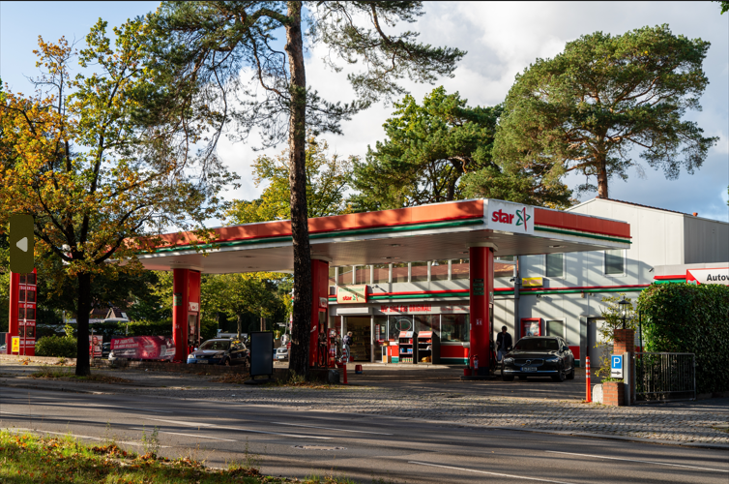 | 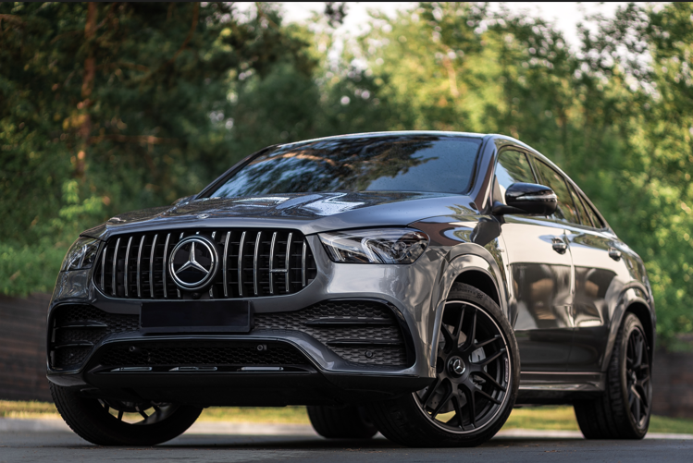 | 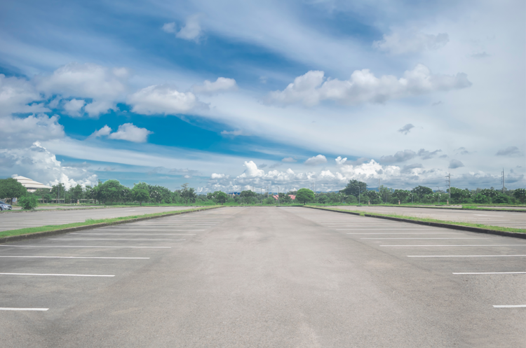
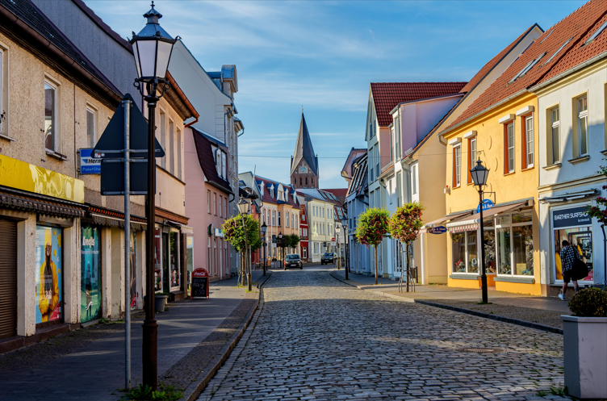 | 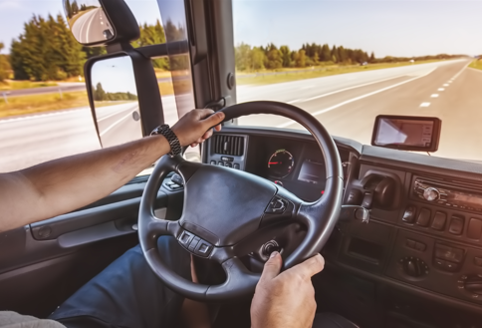 | 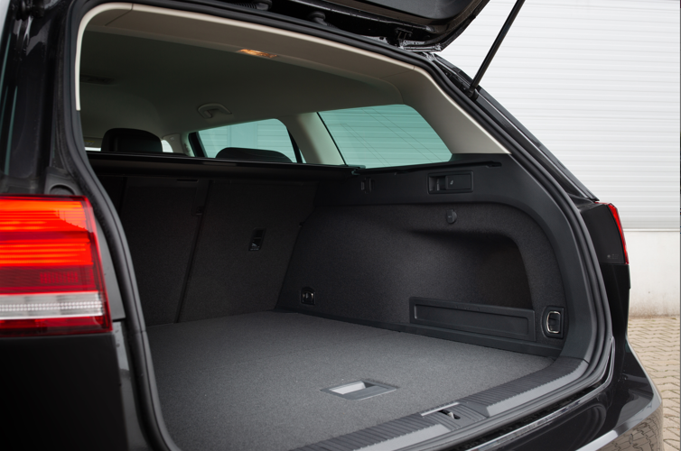
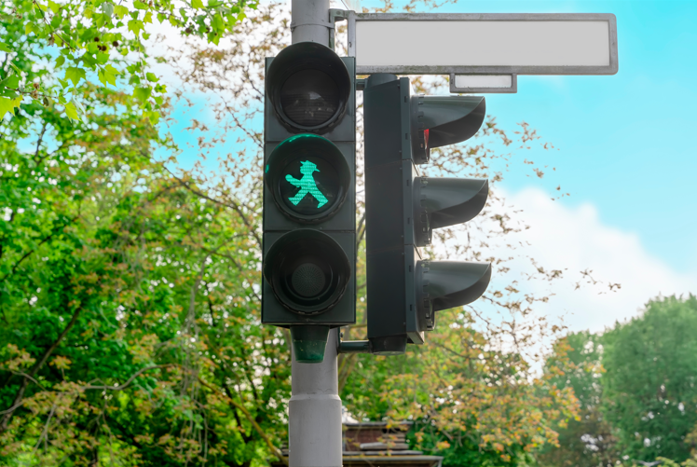

1b. Ergänze die Sätze mit dem richtigen deutschen Wort. Wähle aus:
Ampel – Auto – bremsen – fahren – Fahrer – Geschwindigkeit – Kofferraum – Parkplatz – Straße – Tankstelle

- Die Autos fahren auf der ________________.
- Der ________________ achtet darauf, dass er nicht zu schnell fährt.
- Bevor die Reise beginnt, suchen wir eine ________________, um Benzin zu tanken.
- An der ________________ stehen wir, wenn wir auf das grüne Licht warten.
- Beim Einkaufen brauchen wir einen ________________, um das Auto zu parken.
- Im ________________ kannst du Taschen und Koffer verstauen.
- Ich muss ________________, wenn die Ampel auf rot steht.
- Die ________________ auf der niederländischen Autobahn ist tagsüber 100 km/h.
- Mein Bruder ist achtzehn Jahre alt und lernt gerade, Auto zu ________________.
- Als Geburtstagsgeschenk habe ich ein gebrauchtes ________________ bekommen.

1c. Schaue dir die Logos der Automarken an und ordne jedem Logo die passende Automarke zu. Wähle aus:

Audi – BMW – Ferrari – Ford – Kia – Mercedes Benz – Mitsubishi – Opel – Peugeot – Porsche – Renault – Skoda – Suzuki – Toyota – Volkswagen

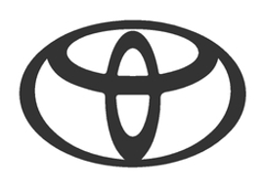 |  |  |  | 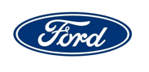
 | 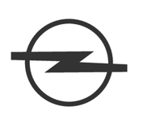 | 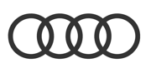 | 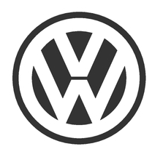 | 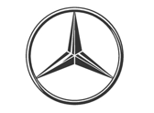
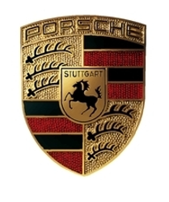 | 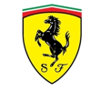 |  | 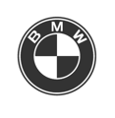

1d. Ordne in der Tabelle die fünfzehn Automarken von Aufgabe 1c dem richtigen Land zu. Suche eventuell im Internet.

 | Deutschland | Frankreich | Japan | Italien | Korea | Tschechien | Vereinigte Staaten
1.
2.
3.
4.
5.
6.

Lesen
2a. Lies den Text.

Deutsche Autos
In Deutschland gibt es viele Autos. Die Marken Mercedes, Porsche, Volkswagen, Audi und BMW werden dort gebaut. Viele Menschen in den Niederlanden mögen* deutsche Autos. Fast 12 Prozent der Niederländer fahren ein deutsches Auto, besonders einen Volkswagen.

Das erste Auto
Carl Benz hat im Jahr 1886 das erste Auto mit einem Benzinmotor erfunden*. Es hatte drei Räder* und einen Motor. Es war etwas Besonderes, weil es ohne* Pferde fahren konnte. Heute gibt es Autos, die mit Benzin, Brennstoff* oder Strom fahren.

Die Autostadt
Stuttgart ist eine deutsche Stadt im Bundesland Baden-Württemberg. Stuttgart ist als die Autostadt von Deutschland bekannt. Dort kann man die Automuseen von Mercedes und Porsche besuchen. Diese Automarken sind weltberühmt.

Die Autobahn in Deutschland
Auf den Autobahnen in Deutschland gibt es kein festes Tempolimit. Aber man soll nicht schneller als 130 km/h fahren. In anderen Ländern, wie den Niederlanden, gibt es feste Tempolimits. Dort darf man tagsüber von 06:00 bis 19:00 Uhr 100 km/h und nachts von 19:00 bis 06:00 Uhr 120 oder 130 km/h auf der Autobahn fahren. Das ist besser für die Natur, aber es gibt mehr Stau*.

Worthilfe
mögen = houden van, leuk vinden
erfunden = uitgevonden
Räder = wielen
ohne = zonder
Brennstoff = brandstof
Stau = file
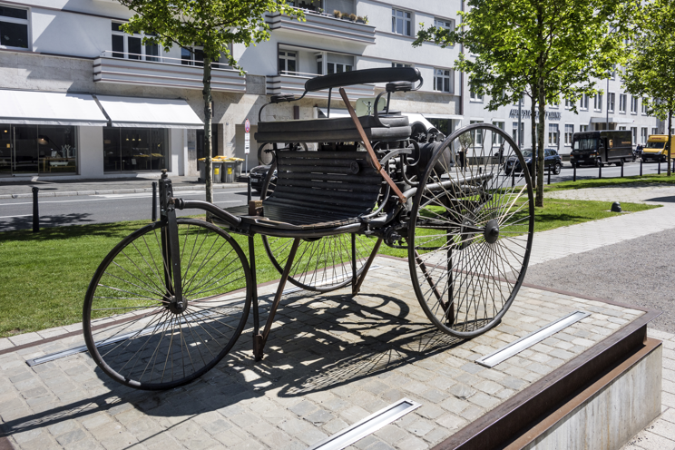 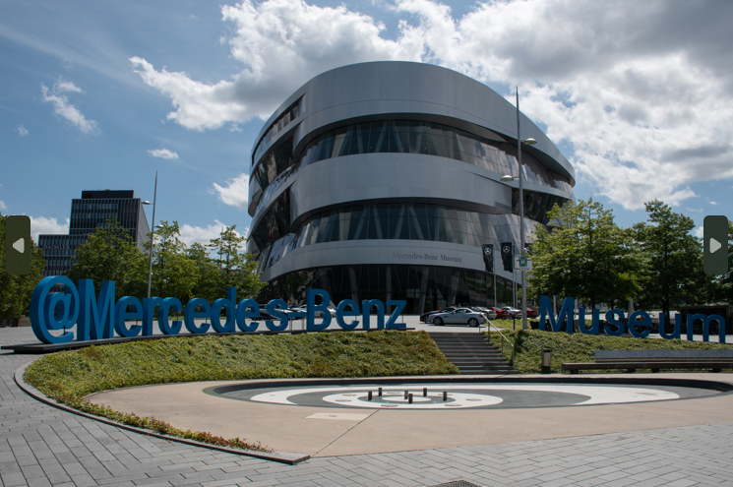
Erfindung des Autos Autostadt Deutschland
2b. Sind die Aussagen richtig oder falsch?
- Nederlanders rijden het meest in het Duitse automerk Volkswagen.
- Carl Benz heeft de eerste auto uitgevonden.
- Stuttgart staat bekend als de autostad van Duitsland.
- In Duitsland is er een snelheidslimiet.

2c. Ergänze die Lücken mit den richtigen Wörtern aus dem Text. Zwei Wörter bleiben übrig. Wähle aus:
Auto – Benzinmotor – Museen – Stau – Stuttgart – Tempolimit

- Carl Benz hat das erste Auto mit einem ________________ erfunden.
- Die Landeshauptstadt von Baden-Württemberg ist ________________.
- Autoliebhaber können in Stuttgart zwei ________________ besuchen.
- In den Niederlanden gibt es tagsüber ein ________________ von 100 km/h.
2d. Welche Antwort ist richtig? Kreuze an:
- Wie sah der Motorwagen von Carl Benz aus?
A Das Auto hatte drei Räder und einen Motor.
B Das Auto hatte drei Räder und zwei Motoren.
C Das Auto hatte vier Räder und einen Motor.
- Welche zwei Automarken haben in Stuttgart ein Museum? Zwei Antworten sind richtig:
A Mercedes Benz
B Porsche
C Volkswagen
D Opel
- Was ist ein Vorteil, wenn das Tempolimit auf der Autobahn nur 100 km/h ist?
A Autos verbrauchen mehr Benzin.
B Die Reisezeit wird kürzer.
C Es gibt weniger Stau.
D Es ist besser für die Natur.
- Was ist ein Nachteil, wenn das Tempolimit auf der Autobahn nur 100 km/h ist?
A Die Reisezeit wird länger.
B Es gibt mehr Stau.
C Es gibt weniger Geräusch.
D Es passieren weniger Unfälle.

Schreiben

3a. Zeichne dein Traumauto.
Stell dir vor, du kannst dein eigenes Traumauto entwerfen. Wie sieht es aus? Was kann es? In dieser Aufgabe wirst du dein Traumauto auf Papier zeichnen. Denke an die Form, die Farben und besondere Merkmale, die dein Auto haben soll.

3b.Ergänze den Steckbrief mit Informationen über dein Traumauto.
- Mein Auto hat einen Namen.
- Mein Auto heißt ………………….
- Die Marke meines Autos ist ……………………
- Die Farbe meines Auto ist ………………
- In meinem Auto können …………………. Personen sitzen.
- Die Höchstgeschwindigkeit (maximumsnelheid) meines Autos ist ……………………..
- Mein Auto hat auch besondere Fähigkeiten. Mein Auto kann …………….

Sprechen
- Präsentiere in Zweiergruppen dein Auto. Benutze deine Zeichnung und den Steckbrief deines Autos.

